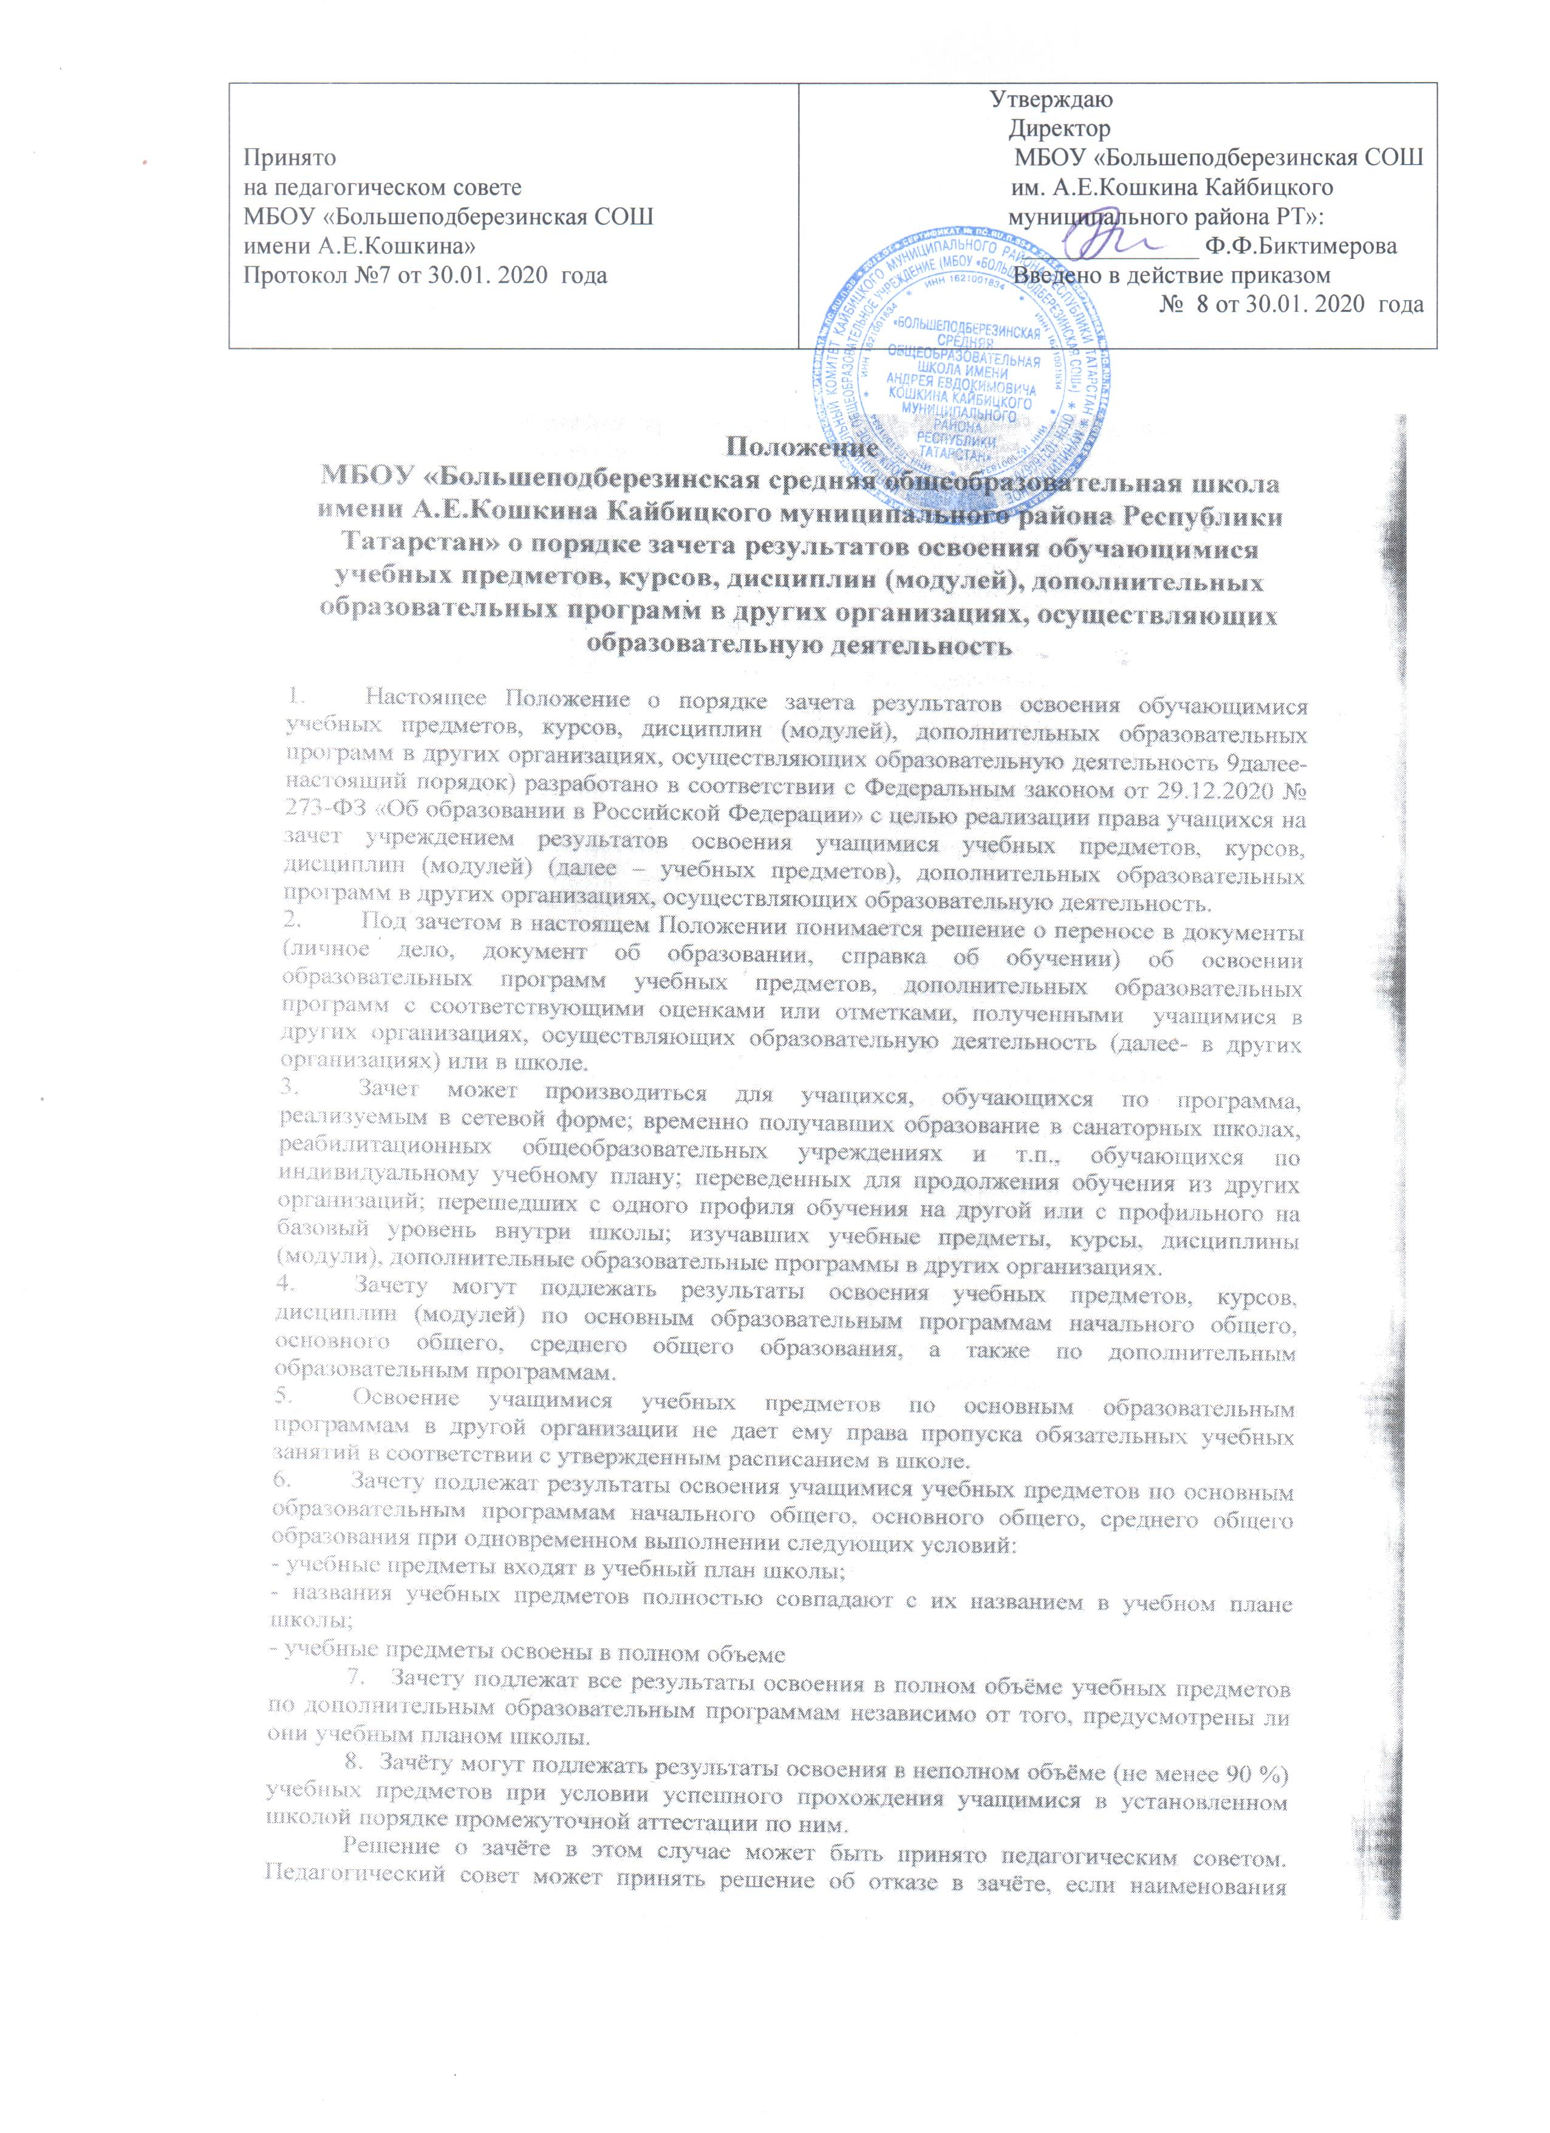

учебных предметов не совпадают с их наименованиями в учебном плане школы и для проведения промежуточной аттестации по ним в школе отсутствуют специалисты.
- Для принятия решения о зачете учащийся или его родители (законные
представители) представляют в школу документы:
- Заявление о зачёте установленной формы (Приложение № 1);
- Документ, подтверждающий освоение учебных предметов, подлежащих зачёту,
заверенный подписью руководителя и печатью другой организации и содержащий информацию: название предмета (предметов); класс (классы), год (годы) изучения; объем учебных часов, предусмотренных для изучения предмета (предметов) в учебном плане другой организации; форма (формы) промежуточной аттестации учащегося в соответствии
- учебным планом другой организации; отметка (оценка) по результатам промежуточной аттестации.
  - Запись о приёме заявления и документа, подтверждающего освоение учебных
предметов, подлежащих зачёту, регистрируется в «Журнале учёта заявлений».
Заявителю выдаётся копия заявления с регистрационным номером.
  - Решение о зачёте принимается не позднее одного месяца до начала итоговой аттестации
  - Решение о зачёте на основании поданных документов принимается директором (кроме п. 9) и оформляется приказом.
  - По результатам рассмотрения заявления директор принимает одно из следующих
решений:
- зачесть результаты освоения учащимся заявленного учебного предмета в другой организации с предъявленной оценкой (отметкой);
- не засчитывать результаты освоения учащимся заявленного учебного предмета в другой организации, так как предъявленные документы не соответствуют настоящему порядку.
О принятом решении директор информирует под роспись заявителя в течение пяти рабочих дней со дня подачи заявления.
  - В случае принятия положительного решения директор издает приказ (Приложение № 2) о зачете результатов освоения учащимся заявленного учебного предмета.

  - В случае принятия решения об отказе в зачете результатов освоения учащимся заявленного учебного предмета в другой организации директор ставит на заявлении резолюцию «Отказать». Учащемуся по заявленному предмету выставляется итоговая оценка (отметка), полученная им в школе.
16. Заявителю выдаётся уведомление о решении школы о зачёте результатов освоения учебных предметов в другой организации (Приложение № 3).
17.Принятие решений о зачёте в случае совместного ведения образовательной
деятельности в рамках сетевой формы реализации образовательных программ производится

- соответствии с договором между школой и организациями, осуществляющими образовательную деятельность.

Приложение № 1.

Директору
МБОУ «Большеподберезинская СОШ»

________________________________

________________________________
(Ф.И.О. заявителя)

Заявление

Прошу зачесть (мне учащейся (учащемуся) _____ класса) или моему сыну (дочери), Ф.И.О., учащемуся ____класса, результаты освоения учебных предметов, в

___________________________________________________________________, (наименование другой организации)

имеющей юридический адрес____________________________________________

1.______________________________________________________________________
(название учебного предмета, год обучения, в объеме ____часов),

______________________________________________________________________Оценка
(отметка)

2.______________________________________________________________________
(название учебного предмета, год обучения, в объеме ____часов),

______________________________________________________________________Оценка
(отметка)

Документ, подтверждающий освоение учебных предметов ______________________________________________________________________ (наименование другой организации)

прилагается.

«_____»______20____г.

Подпись

Приложение 2.

ПРИКАЗ
по МБОУ «Большеподберезинская СОШ»

___________ № _____

  - зачете результатов освоения учебного предмета учащимся ______ класса
Ф.И.О.

- соответствии с пунктами 6, 7 части 1 статьи 34 «Основные права обучающихся и меры их социальной поддержки и стимулирования» Федерального закона от 29.12.2012 № 273-ФЗ «Об образовании в Российской Федерации», Положением о Порядке зачета результатов освоения учащимися учебных предметов, курсов, дисциплин (модулей), дополнительных образовательных программ в других организациях, осуществляющих образовательную деятельность, на основании заявления

____________________________________________________________________ (Ф.И.О. заявителя)

и документа, подтверждающего освоение учебных предметов, в

_________________________________________________________________________
(наименование другой организации)

ПРИКАЗЫВАЮ:

1. Зачесть учащемуся ____ класса Ф.И.О. результаты освоения учебного предмета
_______________за _______ класс с отметкой «_____» (прописью).

2.Классному руководителю ______ класса ___________________________________

до «____»______20___г. включительно внести необходимые записи в классный журнал и личное дело Ф.И.О. учащегося

- Контроль исполнения настоящего приказа возложить на заместителя директора по УВР ________________________________________

Приложения:

- Заявление Ф.И.О. на 1 листе.

- Документ, подтверждающий освоение учебных предметов
_________________________________________ на 1 листе.

Директор

Приложение № 3

МБОУ «Большеподберезинская средняя общеобразовательная школа им. А.Е.Кошкина Кайбицкого муниципального района Республики Татарстан»

Уведомление
- принятом решении о зачёте результатов освоения учебных предметов в другой организации

Кому:_________________________________________________________

(ФИО заявителя)

- Уведомляем вас о том, что ваше заявление удовлетворено и согласно приказу от
________ 20___ года принято решение о зачёте учащемуся ____ класса Ф.И.О. результатов освоения учебного предмета _______________за _______ класс с отметкой «_____» (прописью).

- Уведомляем вас о том, что принято решение об отказе в зачёте учащемуся ____ класса Ф.И.О. результатов освоения учебного предмета _______________за _______ класс с отметкой «_____» (прописью)
По причине___________________________________________________________

Дата Директор

